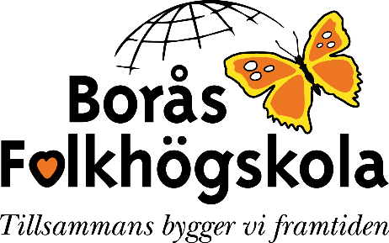
Vi söker folkhögskollärare / ämneslärare
Borås folkhögskola är en av landets 155 folkhögskolor.
Vi är en kraft som verkar för grundläggande utbildning och bildning främst för kortutbildade
och med mångkulturell profil i lokalsamhället. Här erbjuds i nuläget 125 studieplatser på Allmän kurs
på grund- och gymnasienivå, samt yrkesinriktad mot utemiljöskötsel.
Särskild kurs körsång och sångledarutbildning, kort-kurser och kulturarrangemang.
Huvudman för Borås folkhögskola är en skolförening där Hyresgästföreningen,
Bostäder i Borås, ABF Sjuhärad och kulturföreningen Vida världen ingår.
Borås stad har genom Arbetslivsförvaltningen adjungerad representation.
________________________________________________________________________________

Kom och arbeta på en folkhögskola med stadsdelsnära verksamhet förlagd på Hässleholmen och Norrby! Arbetsuppgifterna är främst knutna till de Allmänna kurserna och kräver engagemang för människor, samhällsutveckling samt medvetenhet om vägen in i det svenska samhället. Arbetslagen utvecklar även delar av kursen på distansplattformen Google-education för ökad flexibilitet i arbetsformer, varför det också är meriterande med intresse för IT användning integrerat i bildningsarbetet
Nu söker vi fler engagerade medarbetare med tjänstgöring från höstterminen 2022 att ingå
i våra arbetslag, då en folkhögskollärare som undervisat i Ma 1a-3 och Naturkunskap 1-2 går i pension.
Folkhögskolelärarexamen är meriterande samt erfarenhet av tematiskt ämnesintegrerat och IT- baserat arbetssätt med vuxenstuderande där vägen inte varit lätt. Som folkhögskollärare ingår visst skolutvecklingsarbete i tjänsterna. Tillträde 10 augusti 2022.

Tjänstegrad
Ma-No Tjänsten är en tillsvidareanställning 100 % - heltid,
Tjänsten inleds med provanställning 6 månader.

Lön
Lön och övriga villkor enligt Branschavtal Arbetsgivaralliansen – Lärarförbundet, ferietjänst.

Kontaktpersoner
Camilla Karlsson, rektor Borås folkhögskola
telefon 0703-177610, camilla@borasfhsk.se
Matti Dahlbom, lärare & facklig representant
telefon 0735-572146, matti@borasfhsk.se

Ansökan
Sista ansökningsdag: 15 maj, vi hanterar ansökningarna löpande.
Vi tar emot din ansökan med CV och löneanspråk via E-post: camilla@borasfhsk.se

